Laporan Tugas HCI
Disusun Oleh:
- Kevin Zulfian Bay (2001621504)
- Muhammad Rosyad Syamil (2001624405)
- Willyanto (2001594680)
- Muhammad Naufal Tsaqifa Nuryana (2001619166)

Tahun 2018

Abstrak
Ajar.in adalah aplikasi yang menghubungkan mentor dan mentee dimana mentee dapat memilih topik yang ingin dipelajari, dan lokasi dan waktu dimana mentee dan mentor akan bertemu.

Laporan
- Requirement
Aplikasi ajar.in memiliki requirement sebagai berikut:
- Mentee dapat memilih topik yang ingin dipelajari dan lokasi dan waktu dimana mentee akan bertemu dengan mentor.
- Mentor dan mentee dapat saling berkomunikasi melalui chat atau melalui telepon.
- Mentee dapat melakukan login.
- Mentee dapat melihat informasi mengenai mentor dan biaya pengajaran.
- Mentee dapat membatalkan pengajaran.

- Hasil
- Splash Screen
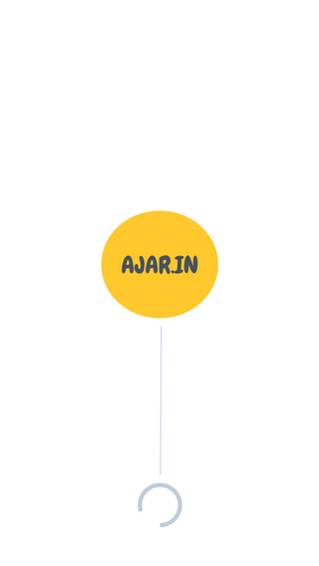
Layar akan muncul setiap kali aplikasi ajar.in dibuka oleh pengguna. Untuk melanjutkan ke menu selanjutnya, pengguna dapat menekan tombol yang bertuliskan “AJAR.IN”.

- Menu Login
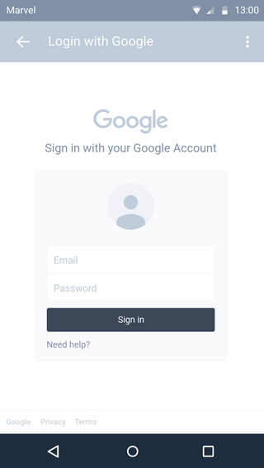
Pada menu ini mentee dapat melakukan login menggunakan akun google.

- Menu Utama
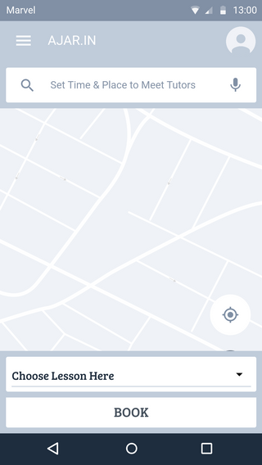
Pada menu ini, mentee dapat mengakses menu sidebar, memilih lokasi dan waktu dimana mentee akan bertemu dengan mentor, serta memilih topik yang ingin dipelajari.

- Menu Sidebar
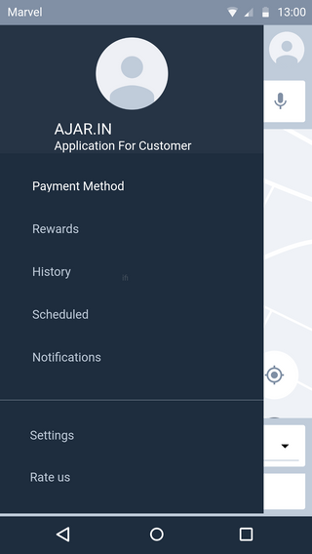
Pada menu ini, mentee dapat mengakses metode pembayaran, rewards, history, schedule, notifikasi, pengaturan, dan memberikan rating aplikasi.

- Pilih Waktu
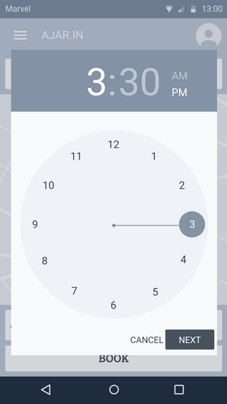
Pada menu ini, mentee dapat memilih waktu mentee dan mentor akan bertemu.

- Pilih Topik
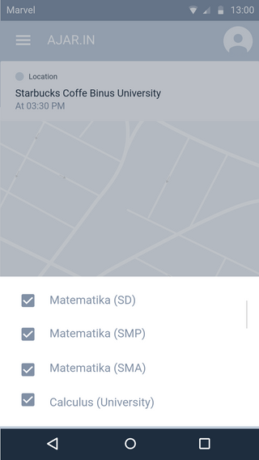
Pada menu ini, mentee dapat memilih topik yang ingin dipelajari.

- Allow Location Access
Pada menu ini, mentee harus mengaktifkan location access agar dapat menggunakan layanan aplikasi ini.

- Profil Mentor
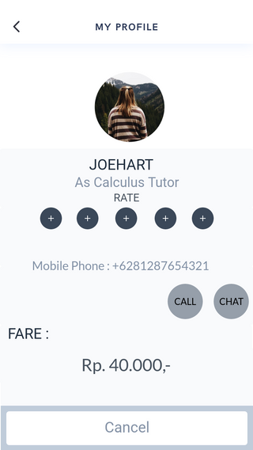
Pada menu ini, mentee dapat melihat profil mentor dan biaya pengajaran. Selain itu, mentee dapat menelepon, dan mengirim chat ke mentor serta membatalkan pengajaran.

- Chat
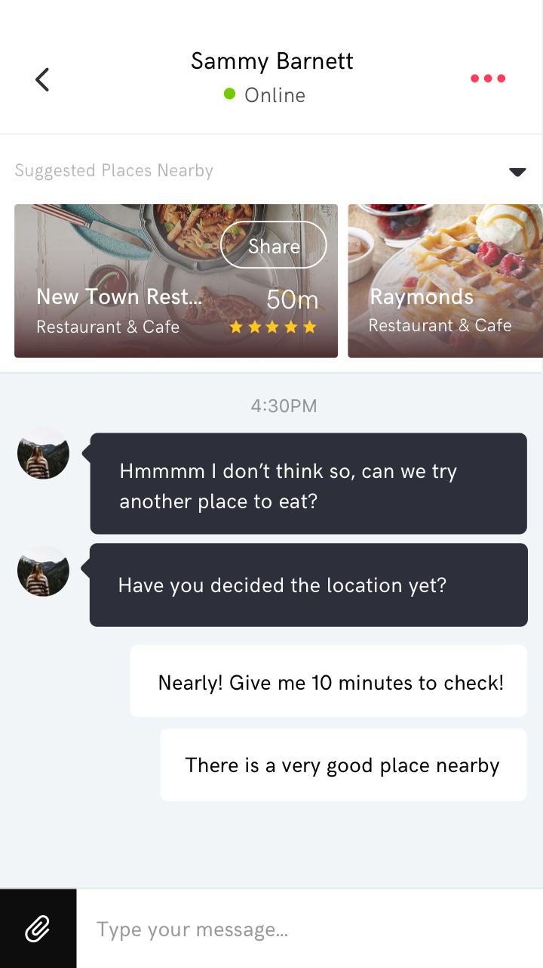
Pada menu ini, mentee dapat berkomunikasi dengan mentor.

Link Blog
http://willyanto39.blog.binusian.org/

